制定商品房月建造计划
蔡楚文
03级数学系信息(1)班 韶关学院 512000

摘 要
本文针对楼房的建造与销售的关系，制定了合理月建造计划.问题（1）中模型的建立是一个非线形规划模型，在模型中利用了非线形规划模型转化为二次规划问题的标准形式，再用数学软件MATLAB可以求出上半年前1到6月的建造楼房的数目及可变成本和折旧费用之和最小为：2104.5（万）.在问题（2）中建立的模型也与问题（1）的一样,就是多了一个约束条件，运用MATLAB软件得到上半年前1到6月的建造楼房的数目和可变成本和折旧费用之和最小为：2127.4（万）.问题（1）和问题（2）中的可变成本和折旧费用的最小费用都知道，从而公司在上半年的利润最大也就可以得到.

关键词：可变成本;二次规划;月建造;

一 问题的重述
某城市某著名房地产公司通过对历史资料进行回归分析（即数据拟合），并结合今年上半年可能出现的影响楼盘销售的因素，预测该公司2005年上半年的销售情况见附录表（1）.
该公司的楼盘2004年12月的销售均价为4000元/平方米，平均每套120平方米，今年上半年的售价保持不变.2004年12月末尚有49套现房未售出.商品房从规划到售出会发生下列费用：（1）建造成本，包括固定成本（主要是指购地、机器设备的折旧）和可变成本（钢材、水泥、装饰材料和人工成本等，其中人工成本在可变成本中占到大约40%），按照2004年12月份的建材价格计算，可变成本（万元）与商品房建造套数（以平均每套120平方米计算）的平方成正比，比例系数为0.5.且可变成本与建材价格上涨幅度有关，例如建材价格上涨10%，则可变成本是按前面方法计算结果的1.1倍.（2）销售费用，与当月的销售金额成正比.（3）折旧，建造好的商品房未售出的必须计提折旧，折旧分40年平均摊销，即该公司生产的商品房平均每套每月的折旧为48万元/（40*12）=0.1万元.
2004年以来，央行和发改委出台了一系列措施平抑建材价格，但由于对建材需求结构而言，总体上求大于供的市场状况没有得到根本改善，预计今年上半年建材的价格仍会有一定的增长.预计的增长速度（以2004年12月的价格为基准）见附录表（2）：
该公司希望在上半年就把建造好的房屋全部销售完，为使利润最大化，需要制定出从2005年1月到6月每月的建造计划（即每月完成多少套，以平均每套120平方米计算）.
（1）如果公司的月建造能力没有限制，并且允许期房（即尚未建好的房屋）销售，但在6月底前要全部完成交房，如何制定月建造计划？
（2）如果公司的月建造能力不能超过32套，并且允许期房（即尚未建好的房屋）销售，但在6月底前要全部完成交房，如何制定月建造计划？

二 模型假设
- 商品房要求在6月份全部销售完，这样可变成本中的人工成本是固定的，不予考虑.人工成本在可变成本中占到40%，即受商品建房套数与建材价格影响的可变成本只有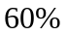;
- 平均每套未售出的房屋每月折旧费为0.1万元;
- 每个月的建造和销售是均匀发生的;
- 上一个月售不完的房屋在下个月销售时，优先考虑.即在下个月销售出的房屋尽可能的把上个月未销售出的房屋售出
- 销售费用与当月的销售金额成正比，也跟建造计划无关，固定费用是固定的支出;

三 符号约定
：第月初尚未售出的商品房套数，=1,2,3,4,5,6；
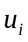：第月份建造的商品房套数，=1,2,3,4,5,6；
：第月份销售的商品房套数, =1,2,3,4,5,6；
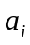：第月份建材价格相对于2004年12月的涨幅, =1,2,3,4,5,6；
：为可变成本（万元）与商品房建造套数（以平均每套120平方米计算）的平方成正比的比例系数，=0.5；
：受建造材料影响的可变成本和折旧费用之和；

四 模型建立与求解
要得公司的利润最大，公司上半年建造的楼房都要售完.其中销售收入是确定的，跟月进度计划无关，可以不予考虑.销售费用与当月的销售金额成正比，也跟建造计划无关，固定费用是固定的支出，都可不予考虑.而建造成本中的人工成本也是固定的，唯一可变的是楼房的折旧费用与受建造材料影响的可变成本.所以题意最后变成制定建造计划使得可变成本和折旧费用之和最小.由已知条件可以得到，上半年第个月的可变成本为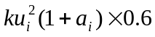=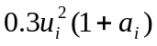(万).第个月未售出的楼房的折旧费用为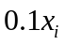（万）
于是问题（1）为求解下列模型：
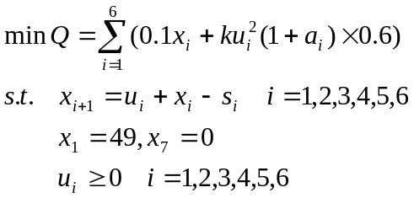
模型中约束条件的说明：
因为第个月建造的楼房加上上个月底售不出的楼房（即为第个月初的楼房）就是为这个月总的楼房数（套），由于在这个月售出的楼房为，所以到了这个月底还有的楼房为：
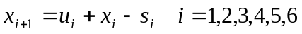
其中表示第一个月初就有楼房（即为2004年12月底售不出的楼房，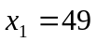），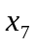=0是因为在第6个月底就要把所有的楼房都售出，即没有剩下的楼房，所以第7个月初就没有楼房.
该模型可化为二次规划问题的标准形式：
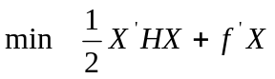
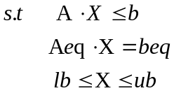
其中
其中
beq=-[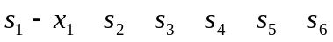]=[7 -32 -41 -67 -25 -29];
通过MATLAB编程解出得出可变成本和折旧费用之和最小：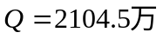
建造月进度计划见下表：
月份 | 1 | 2 | 3 | 4 | 5 | 6
销售量（套） | 42 | 32 | 41 | 67 | 25 | 29
建造量（套） | 33 | 34 | 31 | 31 | 29 | 29
问题（2）由于多了一个约束条件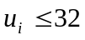，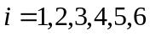，模型的建立与问题一的一样
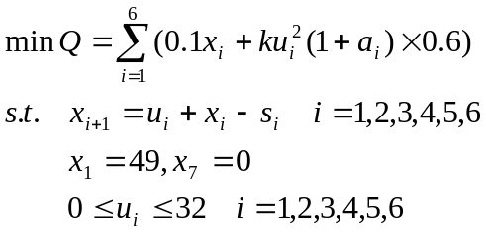
模型的约束条件的说明：
因为第个月建造的楼房加上上个月底售不出的楼房（即为第个月初的楼房）就是为这个月总的楼房数（套），由于在这个月售出的楼房为，所以到了这个月底还有的楼房为：
其中表示第一个月初就有楼房（即为2004年12月底售不出的楼房，），=0是因为在第6个月底就要把所有的楼房都售出，即没有剩下的楼房，所以第7个月初就没有楼房.因为每个月建造楼房的数目都是整数的，同时公司的月建造能力也有所限制，不超过32套，所以在模型的约束条件中多了：
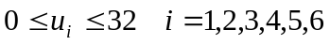
该模型可化为二次规划问题的标准形式：
其中
其中
beq=-[]=[7 -32 -41 -67 -25 -29];
同样用MATLAB解得 可变成本和折旧费用之和最小：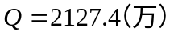
建造月进度计划见下表：
月份 | 1 | 2 | 3 | 4 | 5 | 6
销售量（套） | 42 | 32 | 41 | 67 | 25 | 29
建造量（套） | 27 | 32 | 32 | 32 | 32 | 32
五 模型的评价
- 公司的基本资金没有具体说明有多少，所以在建造楼房中，可能会出现由于资金的问题而影响建造能力，而该模型没有考虑都这中情况，也是为不足之处.
- 该模型没有考虑到建造楼房的地皮的面积，而上半年所建造的楼房是在同一栋还是分开好几栋上建造模型也没有具体的说明清楚，因为地基的建造要比上层楼房的建造价格高很多，所以有误差.
六 模型的推广
- 型可以推广到商店的商品及供求，存储的关系，考虑要多久进一次货
一次进多少之类的模型.
- 型可以给一些建筑公司提供有利的意见，让建筑公司考虑更加的全面
让他们可到最大的利润.

参考文献：
[1] 周义仓，郝孝良，数学建模实验[M].西安：西安交通大学出版社，1999
[2] 胡知能，徐玖平，运筹学----线形系统优化，科学出版社 3003，3
[3] 刘文，会计理论之固定资产折旧，北京出版社，2002，3

附录：
表（1）：
月份 | 1 | 2 | 3 | 4 | 5 | 6
销售量（套） | 42 | 32 | 41 | 67 | 25 | 29
表（2）：
月份 | 1 | 2 | 3 | 4 | 5 | 6
增长速度 | 10% | 10% | 20% | 20% | 30% | 30%
问题（1）的程序：
h=[0 0 0 0 0 0 0 0 0 0 0 0
0 0 0 0 0 0 0 0 0 0 0 0
0 0 0 0 0 0 0 0 0 0 0 0
0 0 0 0 0 0 0 0 0 0 0 0
0 0 0 0 0 0 0 0 0 0 0 0
0 0 0 0 0 0 0 0 0 0 0 0
0 0 0 0 0 0 0 0 0 0 0 0
0 0 0 0 0 0 0.66 0 0 0 0 0
0 0 0 0 0 0 0 0.66 0 0 0 0
0 0 0 0 0 0 0 0 .072 0 0 0
0 0 0 0 0 0 0 0 0 0.72 0 0
0 0 0 0 0 0 0 0 0 0 0.78 0
0 0 0 0 0 0 0 0 0 0 0 0.78];
f=[0.1 0.1 0.1 0.1 0.1 0.1 0 0 0 0 0 0]';
A=[];
b=[];
Aeq=[0 1 0 0 0 0 -1 0 0 0 0 0
0 -1 1 0 0 0 0 -1 0 0 0 0
0 0 -1 1 0 0 0 0 -1 0 0 0
0 0 0 -1 1 0 0 0 0 -1 0 0
0 0 0 0 -1 1 0 0 0 0 -1 0
0 0 0 0 0 -1 0 0 0 0 0 -1];
beq=[7 -32 -41 -67 -25 -29];
lb=[49 -inf -inf -inf -inf -inf 0 0 0 0 0 0];
ub=[]
[X,fval,exitflag,output,lanbda]=quadprog(h,f,A,b,Aeq,beq,lb,ub)
问题（2）的程序：
h=[0 0 0 0 0 0 0 0 0 0 0 0
0 0 0 0 0 0 0 0 0 0 0 0
0 0 0 0 0 0 0 0 0 0 0 0
0 0 0 0 0 0 0 0 0 0 0 0
0 0 0 0 0 0 0 0 0 0 0 0
0 0 0 0 0 0 0 0 0 0 0 0
0 0 0 0 0 0 0 0 0 0 0 0
0 0 0 0 0 0 0.66 0 0 0 0 0
0 0 0 0 0 0 0 0.66 0 0 0 0
0 0 0 0 0 0 0 0 .072 0 0 0
0 0 0 0 0 0 0 0 0 0.72 0 0
0 0 0 0 0 0 0 0 0 0 0.78 0
0 0 0 0 0 0 0 0 0 0 0 0.78];
f=[0.1 0.1 0.1 0.1 0.1 0.1 0 0 0 0 0 0]';
A=[];
b=[];
Aeq=[0 1 0 0 0 0 -1 0 0 0 0 0
0 -1 1 0 0 0 0 -1 0 0 0 0
0 0 -1 1 0 0 0 0 -1 0 0 0
0 0 0 -1 1 0 0 0 0 -1 0 0
0 0 0 0 -1 1 0 0 0 0 -1 0
0 0 0 0 0 -1 0 0 0 0 0 -1];
beq=[7 -32 -41 -67 -25 -29]';
lb=[49 -inf -inf -inf -inf -inf 0 0 0 0 0 0];
ub=[49 39 39 30 -5 2 32 32 32 32 32 ]
[X,fval,exitflag,output,lanbda]=quadprog(h,f,A,b,Aeq,beq,lb,ub)

